แบบฟอร์มรายงาน PMQA ประจำปี 2554 รอบ 6/12 เดือน

หมวด 4 การวัด การวิเคราะห์ และการจัดการความรู้

สนผ. (IT1)
แบบฟอร์ม 1 : โปรแกรมสำเร็จรูปการคำนวนณผล PMQA หมวด 4
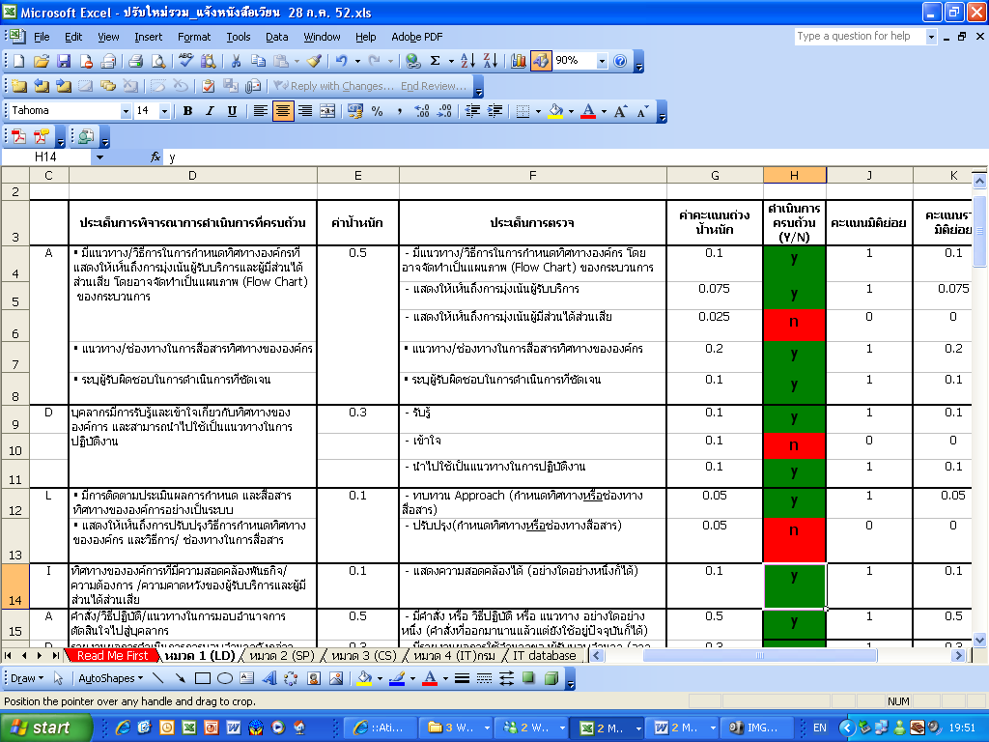

แบบฟอร์ม 2.1 : แบบฟอร์มรายงานผลการดำเนินการในหมวด 4

เกณฑ์ | สถานะการดำเนินการ | คำอธิบายรายละเอียด  การดำเนินการ | หลักฐานอ้างอิง
IT 1 | ดำเนินการครบถ้วน  อยู่ระหว่างดำเนินการ

